**REPÚBLICA DOMINICANA**

**MEMORIA**

**INSTITUCIONAL**

**AÑO 20 22**

GOBIERNO DE LA

**REPÚBLICA DOMINICANA**





**MEMORIA**

**INSTITUCIONAL**

**AÑO 20 22**

GOBIERNO DE LA

**REPÚBLICA DOMINICANA**





**TABLA DE CONTENIDOS**

Memorias institucionales 2022

RESUMEN EJECUTIVO 1

INFORMACIÓN INSTITUCIONAL 8

RESULTADOS DE LAS ÁREAS TRANSVERSALES Y DE APOYO 29

SERVICIO AL CIUDADANO Y TRANSPARENCIA INSTITUCIONAL 49

PROYECCIONES AL PRÓXIMO AÑO 53

ANEXO I BALANCES FINANCIEROS 54

# RESUMEN EJECUTIVO

Memoria institucional 2022

Cruz Roja Dominicana, en el año 2022, ha brindado **10.780.805** atenciones humanitarias: 7.889.575 han sido virtuales a través de las redes y medios de comunicación, y 2.891.230 de forma presencial. Respecto del año 2021, afectados por el distanciamiento social de la COVID19, incrementamos nuestras atenciones presenciales a más del doble, y las virtuales se han multiplicado por 100. Se trata, distinguidos asambleístas, de verdaderas hazañas. Es nuestra rentabilidad, la rentabilidad social

Destacar:

• Cruz Roja Dominicana ha entregado bienes a 36.326 personas con necesidades humanitarias. Desde complementos nutricionales, kits de saneamiento, kit de higiene, botiquines, insumos de protección, etc…

• Cruz Roja Dominicana ha asistido y acompañado en 2.643.205 ocasiones a personas que nos necesitaban. Personas que han encontrado a sus familiares, accidentados, enfermos, hospitalizados que precisaban sangre y pruebas de laboratorio, tipificaciones, acompañamiento psicosocial, provisión de agua segura, y un largo etc…

• 4.308 personas han participado en una capacitación a través de Cruz Roja Dominicana.

• Nuestras redes han sido visitadas 7.889.575 veces, trasladando mensajes de salud, reducción de riesgo, protección, juventud, entre otras areas.

• Más de 1.625 personas han participado en actividades internas de gestión. Se han realizado análisis y levantamientos de información, a fin de reforzar la premisa de que la Cruz Roja Dominicana esté activa y cerca de las personas que la necesitan.

¿En qué situación se encontraban aquellas personas a las que hemos asistido?

* 10.383.624 fueron atenciones a persona de la población general, que necesitaron asistencias humanitarias puntuales.
* 367.701 atenciones fueron a afectados por emergencias, desastres o crisis.
* 12.028 atenciones han sido a niños, niñas y adolescentes.
* 9.139 personas privadas de libertad han recibido asistencia.
* 7.133 indocumentados y migrantes recibieron apoyo de Cruz Roja.
* 980 mujeres en gestación y/o con un lactante.
* 200 personas con bajos recursos.

La distribución de las intervenciones por áreas misionales es la siguiente:

|  |  |
| --- | --- |
| Área organizativa | Atenciones |
| Salud | 6.130.804 |
| Socorros y Gestión de riesgo a desastres | 251.204 |
| Atención Prehospitalaria | 167.413 |
| Laboratorios | 137.772 |
| Hemocentros | 44.755 |
| Doctrina y Protección | 7.560 |
| Juventud | 4.636 |
| Capacitación | 2.984 |

Hoy confirmamos que en 145 municipios del país hay personas que realizan acciones de Cruz Roja Dominicana, y no todas sus actividades han podido ser recogidas en este documento. Nuestro compromiso es ir mejorando los sistemas de información y formalizar esta presencia en los mecanismos propios de la Sociedad Nacional.

Cabe destacar los logros siguientes, cuyos detalles pueden encontrar en el cuerpo de la Memoria:

* 28 playas han sido limpiadas en operativos de Cruz Roja Juventud, y tenemos 18 micros proyectos sociales ejecutándose por nuestros jóvenes.
* Nuestra escuela de capacitación ha recibido las acreditaciones de INFOTEP y dos organismos internacionales (ESCI y NAEMT). Se han podido capacitar 2061 voluntarios y 215 colaboradores. La inversión en simuladores y equipos de docencia continúa.
* Cruz Roja Dominicana ha aumentado el número de ambulancias adquiridas y rentadas para mantener un servicio estable como lo demanda la población y nuestro compromiso contractual con el Sistema de Seguridad y Emergencia 9-1-1.
* Casi 63 millones de pesos han sido invertidos en mantenimiento, reparación y combustible para las operaciones, lo que equivale a una rebaja considerable habida cuenta del aumento de la actividad y el aumento de los precios.
* Casi 30 millones se han invertido en construcción, rehabilitación y mantenimiento de infraestructuras en la Sede Central y en diversas Filiales.
* Hemos logrado ampliar el número de proveedores de bienes y servicios, más de cien (100) proveedores este año han son nuevos, en contraste con nuestra anterior carpeta. Esto ha tenido como consecuencia ahorros considerables, sin menoscabo de la calidad de los bienes y servicios adquiridos y/o contratados
* La seguridad de la Sede Central ha sido reforzada con iluminación, capacitación y el sistema de video vigilancia.
* En la gestión de los colaboradores, se ha trabajado en reducción de la carga económica de más de una veintena licencias permanentes; la modernización del control de asistencia; se realizan evaluaciones psicométricas a los aspirantes a un puesto, se han gestionado más de 1000 procesos de vacaciones, contrataciones, desvinculaciones, renuncias, licencias, accidentes, entrevistas, etc..
* Atendiendo a la situación de nuestros colaboradores afectada por el impacto del incremento del costo de vida, se están evaluando soluciones a medio y largo plazo, mientras tanto, hemos activado un sistema de incentivos que ha permitido paliar la situación. El próximo año nos proponemos tomar decisiones, en la medida de la posibilidad económica de la Sociedad Nacional.
* Se han llevado a cabo concertaciones de acuerdos con demandantes laborales resultando en un ahorro de 4.660.762 RD respecto de las pretensiones iniciales.
* Se ha llevado a cabo un análisis de la infraestructura de datos de la Sede Central, para poder prepararla, hacer los datos más seguros, y así dar un mejor servicio con aplicaciones más modernas e integración de las filiales. En este año hemos ampliado en 151 las cuentas de correo, tenemos 142 terminales móviles renovados y se ha aumentado en un 19% la disponibilidad de equipos computacionales.
* Se ha habilitado la nueva recepción y un sistema de ticket en el Banco de Sangre. Estas acciones han logrado la humanización, eficientización y mejor experiencia del usuario. La opinión de los usuarios se hace sentir en el nivel de satisfacción.
* Estamos a las puertas de contar con la Auditoría de Gestión realizada por la Cámara de Cuentas, y de ponernos al día con los balances auditados del 2017, 2018, 2019, 2020, 2021. Todo un esfuerzo debido a un atraso de años.
* Hemos renovado la página WEB, ahora tiene con más y mejor información, con una sección de transparencia, con una sección de donaciones, con una sección de quejas y sugerencias… queremos comunicar mejor y que se comuniquen mejor con nosotros.
* Trabajamos la cohesión y coherencia interna, con más de una treintena de reuniones ejecutivas de coordinación, y diversas reuniones de la red de bancos de sangre y laboratorios para buscar la eficiencia en el servicio. Como desde el principio dijimos: apostamos a una gestión horizontal.
* Logramos que el 20% de las filiales tuvieran su Plan Operativo Anual, y ya contamos con los modelos organizativos del MOF.
* Contamos con 15 proyectos en ejecución financiados por entidades cooperantes por más de 53 millones de pesos. Estamos esperanzados por la incorporación de donantes novedosos como la Asociación Cibao de Ahorros y Préstamos, Amazon y Master Card EEUU.
* El área de comunicación ha multiplicado su trabajo por diez, generando casi un millar de productos comunicacionales (entrevistas, twitter, post de fb, videos youtube), el impacto puede verse en nuestro accionar. seguiremos reforzando nuestra presencia en las redes y medios de comunicación.
* Compartirles que, en una encuesta de satisfacción, un 84% de los usuarios que recibieron ayuda nutricional estaban extremadamente satisfechos, igualmente el 100% de quienes recibieron kit de higiene y el 96% de quienes viven en lugares donde hemos mejorado el acceso a agua. También el 90% de las personas consultadas quedaron satisfechos con la calidad de la capacitación recibida.
* Cruz Roja Dominicana ha avanzado en la instauración de procesos, haciendo abogacía con las entidades del Estado a fin de la aplicación de la ley 41-98 que establece las exenciones de tasas e impuestos correspondientes.
* El almacén central está siendo consolidado en un solo espacio, con apoyo de una empresa externa se ha actualizado el inventario y los procesos, de forma que lograr un mejor control.
* Hemos avanzado en la captación de recursos habilitando diferentes planes, estrategias de negocio y herramientas, que deben llegar a las filiales a medida que estas sigan fortaleciéndose orgánicamente.

Finalmente. Si observan la parte final de nuestro resumen ejecutivo presentado en la pasada Asamblea General: “próximos pasos” verán que los logros del presente están alineados a esos propósitos, en gran medida. Como ha expresado el Dr. Sanz, presidente, a pesar de estos logros no estaremos en un estado de conformidad. Al contrario, seguiremos aunando esfuerzos para junto a ustedes, voluntarios, servidores sigamos fortaleciendo esta Sociedad Humanitaria que en pocos años arribará a su primer centenario.

# INFORMACIÓN INSTITUCIONAL

Memoria institucional 2022

**2.1 Marco Filosófico Institucional:**

2.1.1 Misión de Cruz Roja Dominicana:

Prevenir y aliviar el sufrimiento humano, mejorando y promoviendo el desarrollo de las personas más vulnerables, así como movilizando el voluntariado, recursos y capacidades, con absoluta imparcialidad y sin discriminación de raza, nacionalidad, sexo, clase social, religión, opinión política o de cualquier otra índole. Art.6, Cap II, Estatutos de Cruz Roja Dominicana.

2.1.2 Visión:

Cruz Roja Dominicana a establecido su visión del año 2021 al 2025 en los términos siguientes: Ser una institución más sólida, transparente, coherente, eficaz y eficiente que impulsa cambios en la sociedad para lograr que sea más fuerte y resiliente.

2.1.3 Valores:

Cruz Roja Dominicana se adhiere a los Principios Fundamentales del Movimiento Internacional de Cruz Roja y Media Luna Roja proclamados en Viena en el 1965. Estos principios fundamentales crean un vínculo de unión entre las Sociedades Nacionales de la Cruz Roja y de la Media Luna Roja de otros países, el Comité Internacional de la Cruz Roja y la Federación Internacional de Sociedades de la Cruz Roja y de la Media Luna Roja. Los detallamos a continuación:

Humanidad:

Abarca la protección de la vida y la salud, así como en hacer respetar a la persona, favoreciendo la comprensión mutua, la amistad, la cooperación y una paz duradera entre todos los pueblos. Soportado en este fundamento el Movimiento de la Cruz Roja y de la Media Luna Roja, presta auxilio, sin discriminación, a todos los heridos en los campos de batalla; pero, además, se esfuerza bajo su compromiso internacional y nacional en prevenir y aliviar el sufrimiento de los hombres en todas las circunstancias.

Imparcialidad:

No hace ninguna distinción de nacionalidad, raza, religión, condición social ni credo político. Se dedica únicamente a socorrer a los individuos en proporción con los sufrimientos, remediando sus necesidades y dando prioridad a las más urgentes.

Independencia:

Las Sociedades Nacionales de la Cruz Roja son auxiliares de los poderes públicos en sus actividades humanitarias y sometidas a las leyes que rigen los países respectivos; sin embargo, ellas deben conservar una autonomía que les permita actuar siempre de acuerdo con los principios del Movimiento.

Neutralidad:

Con el fin de conservar la confianza de todos, el Movimiento se abstiene de tomar parte en las hostilidades y, en todo tiempo, en las controversias de orden político, racial, religioso o ideológico.

Unidad:

En cada país sólo puede existir una Sociedad de la Cruz Roja o de la Media Luna Roja que debe ser accesible a todos y extender su acción humanitaria a la totalidad del territorio.

Voluntariado:

Es un movimiento de socorro voluntario y de carácter desinteresado.

Universalidad:

El Movimiento Internacional de la Cruz Roja y de la Media Luna Roja es universal y en su ámbito todas las Sociedades tienen los mismos derechos y el deber de ayudarse mutuamente.

Cruz Roja Dominicana considera que los siguientes valores van a guiar y orientar nuestro accionar los años siguientes, estos son:

•Honestidad: la institución estará siempre apoyada en valores como la verdad y la justicia, y no antepondrá a éstos sus propias necesidades o intereses, y, además, estará apegada a un código de conducta humanitario caracterizado por la rectitud, la probidad y la honradez.

•Responsabilidad: se dará cumplimiento a las obligaciones y seremos cuidadosos al tomar decisiones o al realizar alguna acción, en aras de cumplir con nuestros deberes de manera oportuna y eficiente asumiendo las consecuencias de nuestras actuaciones.

•Compromiso: en todo nuestro desempeño la Cruz Roja Dominicana y sus miembros estará siempre guiada por el cumplimiento de los siete Principios Fundamentales de Cruz Roja, por lo que nos orientaremos a estar apegados al logro del crecimiento personal, institucional y comunitario.

•Respeto: seremos tolerantes con quienes piensan de forma diferente y valoraremos la diversidad de ideas, opiniones y maneras de ser, pues estaremos comprometidos con no discriminar al prójimo por su forma de vida y sus decisiones, siempre y cuando éstas no causen ningún daño, ni afecten o irrespeten a los demás y/o al discurrir normal de la institución y al cumplimiento de las normas establecidas.

•Transparencia: se buscará generar una relación de confianza y seguridad con los ciudadanos a fin de dar a conocer de forma recurrente, periódica y actualizada todas aquellas informaciones de actividades, negociaciones y presupuestos que sea de interés público y de la comunidad.

**2.2 Base Legal:**

Reconocimiento internacional: La Sociedad Nacional de la Cruz Roja Dominicana fue fundada el 15 de abril del 1927, fue reconocida por el Comité Internacional de la Cruz Roja (Ginebra, Suiza) el 16 de noviembre de 1927, y fue admitida de pleno derecho en la Federación Internacional de la Cruz Roja y Media Luna Roja el 19 de enero de 1931.

Reconocimiento nacional: En la actualidad, son dos leyes dominicanas las que dotan de marco legal a la institución humanitaria. Por un lado, la ley 41-98 del 18 de febrero de 1998, en la que el Estado Dominicano la reconoce como una institución de derecho privado y auxiliar de los poderes públicos. Por otro lado, la ley 220-07 del 15 de agosto del 2007, que regula el uso del emblema de Cruz Roja en la Republica dominicana. A lo largo de su trayectoria histórica la Cruz Roja Dominicana ha llevado a cabo su accionar bajo diferentes marcos legales.

**2.3 Estructura Organizativa:**

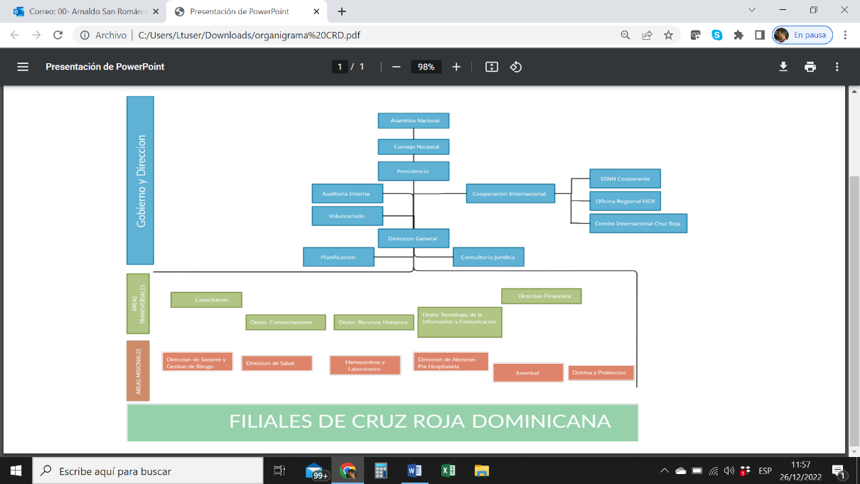Cruz Roja Dominicana está dotada de sistema de participación y de representación democrática para la representación y la toma de decisiones estratégicas. Una vez que la Asamblea Nacional aprobó el Plan Estratégico Institucional en agosto del año 2021, la institución humanitaria emprendió una serie de reformas organizativas internas encaminadas a la modernización y el incremento de la eficiencia en el accionar.

A nivel de Sede Central se adoptó un organigrama basado en 19 areas de competencia divididas en tres grupos, misionales, transversales y de Gobierno (MOF).

A nivel de las filiales municipales de Cruz Roja Dominicana, la Asamblea General aprobó en agosto del 2022 el Manual de Organización y Funciones de Filial (MOFf) que cuenta con cuatro modelos organizativos en función de los diferentes estados de desarrollo. A efectos comunicativos se incluye en la presente Memoria la estructura organizacional más sencilla y el modelo más complejo. El MOf y el MOFf están disponibles a través de la web de Cruz Roja Dominicana.

Ilustración 1modelos de organización de filiales

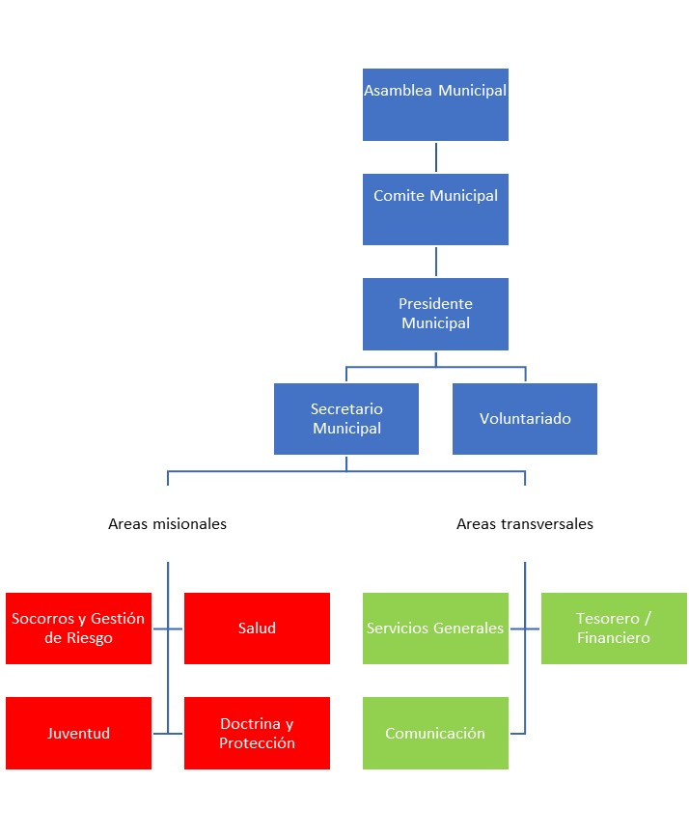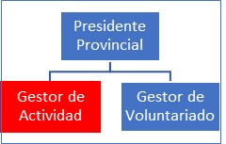

**2.4 Planificación Estratégica Institucional:**

El Plan Estratégico institucional 2021-2025, “La Cruz Roja que queremos” fue aprobado por la Asamblea General en agosto del 2021, y se encuentra actualmente en ejecución sin ninguna modificación y/o adenda. Puede obtener una versión resumida (sin indicadores) del mismo en la página web de Cruz Roja Dominicana o solicitar la versión íntegra. El PEI establece cuatro ejes principales de accionar, once objetivos, cuarenta y cuatro resultados esperados y más de 100 productos a lograr. Los ejes, que presentan correspondencia con la planificación estratégica dl Movimiento Internacional de Cruz roja, se enuncian del modo siguiente:

EJE 1: Reducción de los daños ante desastres a través del empoderamiento e involucramiento de las personas, comunidades e instituciones en la gestión de riesgo en la República Dominicana.

EJE 2: Implementación de estrategias para el logro de vida sana y segura.

EJE 3: Promoción de una sociedad comprometida con valores humanitarios y de cultura de paz.

EJE 4: Fortalecimiento institucional y profesional de la Sociedad Nacional de la Cruz Roja Dominicana.

RESULTADOS MISIONALES

Memoria institucional 2022

**3.1 Desempeño de la Dirección de Socorros y Gestión de Riesgos a Desastres.**

• Respuesta coordinada e integral ante el paso del huracán Fiona, interviniendo en 158 comunidades ubicadas en 21 municipios de 12 provincias beneficiando a 49,958 familias con las actividades salud, agua, saneamiento, promoción de la higiene y apoyo psicosocial en situaciones de emergencias.

• Cruz Roja Dominicana ha distribuido ayuda humanitaria para familias afectadas por la pandemia y por el huracán Fiona: 550 kits de cocina familiares, 2,086 kits de higiene familiares, 100 kits de higiene para niños y niñas menores de 5 años, 100 kits de limpieza para familias, 100 kits de alimentos para familias, 4,318 jerricans de utilidad para el almacenamiento correcto del agua en 3,012 hogares, 400 kits APS para niños, niñas y adolescentes y 7,138 insumos/kits de protección personal (mascarillas, alcohol gel).

• Se formaron a 62 facilitadores en 17 municipios para el acompañamiento a las familias más vulnerables en la preparación de planes familiares de emergencia.

• Cruz Roja Dominicana atendió las emergencias de más de 202 personas durante el operativo de Semana Santa, para ello se movilizó en 125 municipios, con 644 puntos de socorro y con más de 4100 voluntarios activados.

• Tras el paso del huracán Fiona, Cruz Roja Dominicana ha realizado la actualización del plan de respuesta a emergencias, cerciorándonos de su operatividad a través de la realización de un ejercicio de simulación.

• Cruz Roja Dominicana ha participado y promovido diversas actividades de promoción de la cultura de reducción del riesgo ante desastres y adaptación al Cambio Climático, algunas de las cuales son *el simposio temporada de huracanes y sistema de alerta temprana,* coordinado por la Comisión Nacional de Emergencias; el *foro sobre gestión integral de riesgos de desastres en educación superior*; coordinado por la MESCYT; la presentación de las acciones que ha venido desarrollando a los 7 años de implementación del marco de Sendai; la participación en uno de uno de los paneles de *la semana del cambio climático.*

• Cruz Roja Dominicana mantiene su compromiso con el marco legal y el Sistema Nacional de Prevención Mitigación y Respuesta a través de la participación en más de 30 reuniones de coordinación con el COE Nacional, la Comisión Nacional de Emergencias y el Comité Técnico Nacional. Cabe destacar que, durante un semestre, la Cruz Roja Dominicana ha sido la entidad coordinadora de este último organismo.

• Cruz Roja Dominicana ha llevado a cabo el mantenimiento de los repetidores de Alto Bandera y Murazo, así como las instalaciones de radiocomunicación de San Francisco de Macorís, Sabana Grande de Boya, y las filiales del Bajo Yuna, para potenciar el sistema nacional de radio ante desastres.

• Cruz Roja Dominicana ha incorporado en su sistema de respuesta a 30 voluntarios con capacidad de llevar a cabo las Evaluaciones de Daños y Necesidades posteriores a la ocurrencia de un desastre.

• 4070 personas de 814 familias que viven en alto riesgo de inundaciones, recibieron ayuda humanitaria (kits de cocina, higiene y Shelter kits) donados por Cruz Roja Dominicana ante el inicio de la temporada ciclónica. (provincias de Azua, Barahona, Baoruco, San Pedro de Macorís, Santo Domingo, Duarte)

**3.2 Desempeño de la Dirección de Salud.**

Los principales logros este año son los siguientes:

• Cruz Roja Dominicana ha implementado 37 campañas de sensibilización, información, educación y comunicación (IEC) de promoción de salud, higiene y prevención de enfermedades y eventos de salud, incluida la campaña de IEC +Higiene +Salud a través de las redes sociales Facebook, Instagram, Twitter y en YouTube, con lo cual se ha tenido un alcance de 1,928,439 personas usuarias de las redes.

• La Cruz Roja ha apoyado en la implementación de 14 planes nacionales y/o locales de prevención y respuesta en salud: salud materna-infantil, salud sexual y reproductiva, vacunación PAI, vacunación contra COVID-19, cooperación en salud, alimentación y nutrición, prevención por accidentes de tráfico, higiene, gestión integral del dengue, control de vectores, vacunación contra influenza, vacunación de población animal (antirrábica), diabetes y cólera.

• Se han sensibilizado a 21,823 personas sobre los beneficios de la vacuna, medidas de prevención y control, primeros auxilios psicológicos en el contexto de la campaña de vacunación y aclaración de rumores y mitos respecto a la vacunación contra COVID-19; y han vacunado contra COVID-19 a 15,242 personas de 5 años en adelante. 250 voluntarios/as de 41 filiales de Cruz Roja Dominicana fueron movilizados en apoyo de las actividades de sensibilización y vacunación contra COVID-19de la estrategia “Cada persona cuenta”.

• 5,026 personas (4,326 son niños y niñas de 6 meses a 5 años y 700 son embarazadas y madres lactantes) alcanzadas mediante las jornadas/operativos para la evaluación y detección de desnutrición aguda, de los cuales el 27% (1,334 personas) resultó con algún grado de desnutrición aguda, a quienes se dio seguimiento y alimentos terapéuticos listos para consumir (1,145 niños y niñas de 6 meses a 5 años y 189 embarazadas y madres lactantes). El 53% (712/1,334) de los casos con algún grado de desnutrición aguda se recuperó (621 niños y niñas de 6 meses a 5 años y 91 embarazadas y madres lactantes), en 22 provincias y 53 municipios. Esta acción fue llevada a cabo por 168 voluntarios/as de 56 filiales de Cruz Roja Dominicana siguiendo el protocolo simplificado para detección y seguimiento de desnutrición aguda y App NutreMUAC.

• 157 integrantes del personal médico y de enfermería de Centros de Primer Nivel (CPN) y voluntarios/as de filiales Cruz Roja Dominicana de Santo Domingo, Santiago, La Romana y La Altagracia fueron instruidos en las pautas de actuación, para prevención, abordaje, atención y referimiento de casos COVID-19.

• 230 infraestructuras (101 espacios de mayor afluencia de público y 130 Unidades de Atención Primaria (UNAP) de 92 CPN) en Santiago, Santo Domingo, La Romana y La Altagracia cuentan con mejoras en el acceso al agua y saneamiento básico con puntos de acceso para lavado de manos gracias a la intervención de Cruz Roja Dominicana.

• 78,343 personas han sido beneficiadas de las acciones de agua, saneamiento y promoción de la higiene implementadas por los voluntarios/as de Cruz Roja Dominicana.

Las actividades de promoción de la higiene incluyen visitas domiciliarias, encuentros sobre higiene menstrual, foros comunitarios sobre higiene básica, ferias de salud.

• 168,492 personas han sido beneficiadas de las acciones de prevención y control de vectores, que incluyen limpieza, desinfección, descacharrización, fumigación, colocación de abate, distribución de mosquiteros, cebo raticida, otros en 152 comunidades de provincias de La Altagracia, El Seibo, Hato Mayor, Santiago, San Pedro de Macorís, Dajabón, Elías Piña, Duarte, La Vega, Monte Plata, Santo Domingo y Distrito Nacional en coordinación con las autoridades locales.

• 1,654 personas en Distrito Nacional, Santo Domingo, Sánchez Ramírez, Espaillat, Monte Plata, San Cristóbal, Dajabón, Hato Mayor, La Romana, La Vega, Monseñor Nouel, Peravia y Barahona, se han beneficiado del desarrollo de operativos médicos y/o especializados, en coordinación con otros actores, para la captación de personas con hipertensión, diabetes u otras enfermedades crónicas (no transmisibles).

**3.3 Desempeño de la Dirección de Hemocentros y Laboratorios Clínicos.**

3.3.1 Desempeño de la red de Bancos de Sangre.

Sede Central:

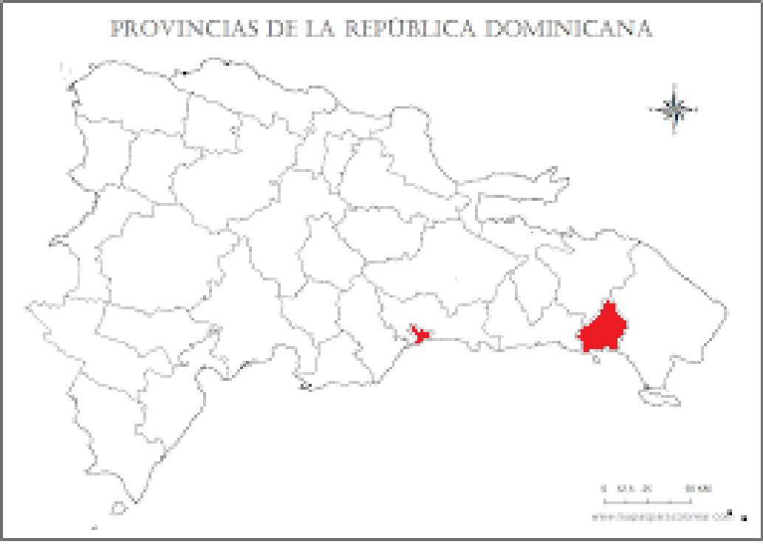En el año 2022 se ha logrado atender a 41.759 personas hospitalizadas con productos hemoderivados de calidad. Para ello ha gestionado 42.107 donaciones particulares, 42.706 por reposición y 401 de donantes solidarios.

Filial de San Francisco de Macorís**:**

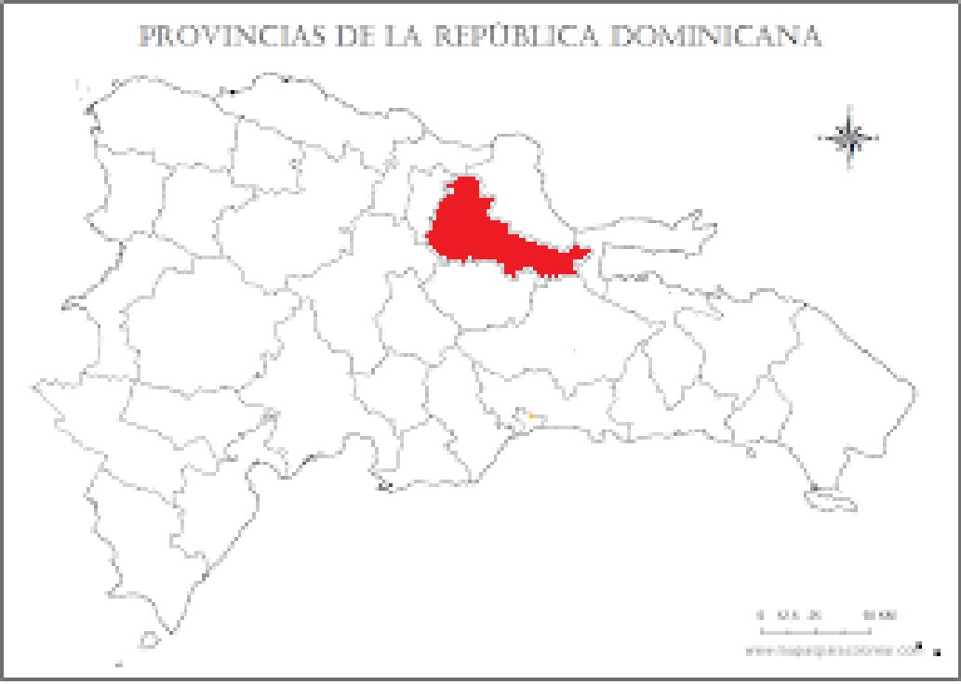

En el año 2022 se ha logrado atender a 1.919 personas hospitalizadas con productos hemoderivados de calidad. Para ello ha gestionado 2.073 donaciones particulares, en 1486 por reposición y 472 de donantes solidarios.

Filial de Santiago: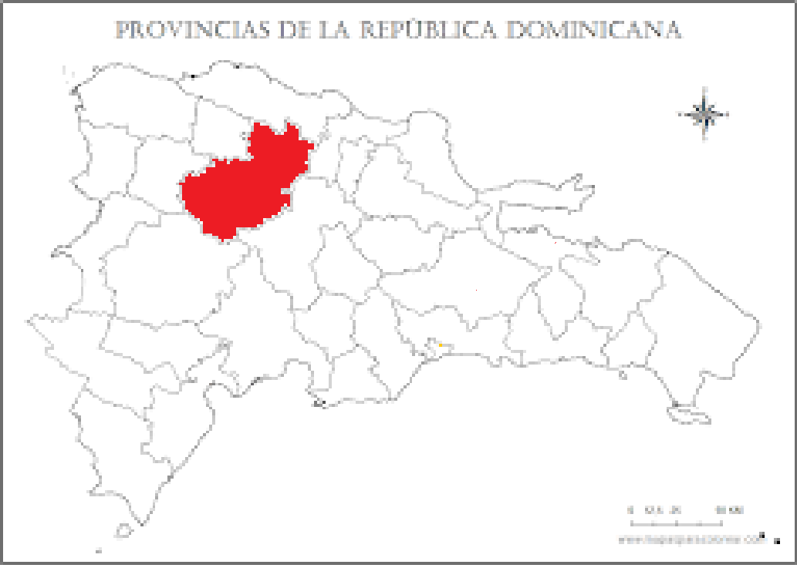

En el año 2022 se ha logrado atender a 1.077 personas hospitalizadas con productos hemoderivados de calidad. Para ello ha gestionado 1.435 donaciones particulares.

3.3.2 Desempeño de la red de Laboratorios Clínicos.

El Laboratorio Clínico de Cruz Roja Dominicana, tiene como fin el establecer una red de laboratorios clínicos a nivel nacional que permita el acceso a la población a pruebas de laboratorio de forma económica, competitiva y de alta calidad.

Actualmente la red de Laboratorios Clínicos tiene habilitado un establecimiento de Moca, que lleva el mayor volumen de trabajo, mientras Santo Domingo, Santiago y San Francisco de Macorís se encuentran en proceso de consolidación.

Los principales logros del año han sido:

• 42.924 pruebas de laboratorio dispuestas a la población a un costo social, 6.765 de ellas en Santo Domingo y 36.159 en Moca.

• Modernización de nuevos equipos tecnológicos para el área administrativa y de laboratorio.

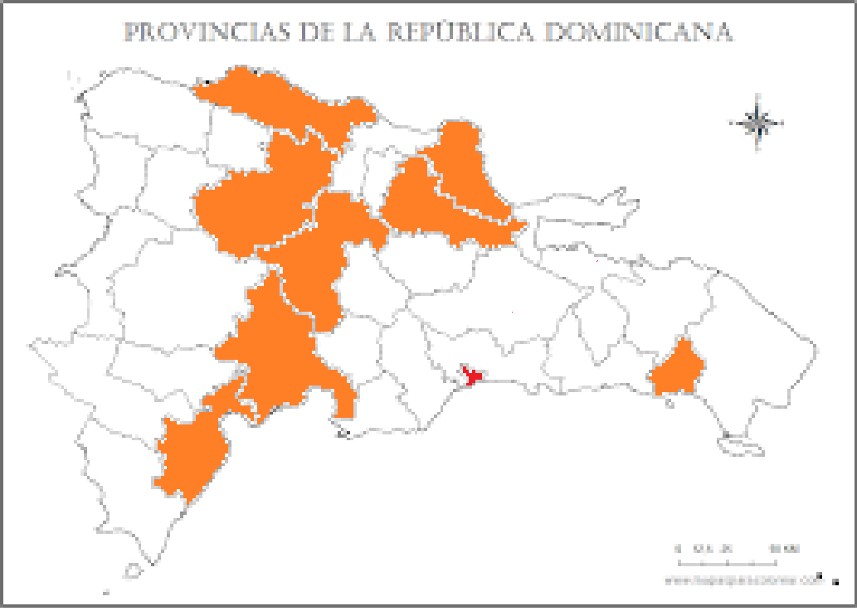• Cruz Roja Dominicana cuenta con una amplia red de estaciones de tipificación sanguínea asociada con el INTRANT que han favorecido un servicio de calidad a 94.848 personas en 8 provincias del país.

**3.4 Desempeño de la Dirección de Atención Prehospitalaria.**

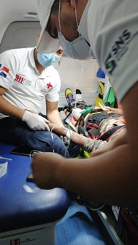A partir de la implementación del Sistema 911 en el territorio nacional en el 2014, la atención prehospitalaria brindada en el país ha estado en una constante transformación y mejora.

La Cruz Roja Dominicana, consolida y aprovecha el conocimiento de su red internacional de gestión de emergencias (específicamente Costa Rica, Méjico e Israel) para dotar a sus unidades del sistema 911 con regulaciones y capacitaciones con los últimos avances científicos. Esto ha logrado que el Estado y los ciudadanos vean en nosotros un aliado fundamental en la atención prehospitalaria del sistema 911.

Los principales logros de esta área son:

• 167,222 emergencias atendidas con las unidades adjuntas al sistema 911.

• Fueron atendidos 196 personas a través de alguna de las modalidades de los servicios corporativos brindados. Implementación de los servicios corporativos para realizar traslados interhospitalarios, servicios Stand By y traslados sanitarios.

• Creación de las normativas y otros protocolos para el personal que labora en las unidades dé respuesta asignadas al Sistema 911. Dentro de los documentos creados podemos mencionar el plan contra fenómenos meteorológicos, protocolo de atención para pacientes sospechosos de padecer Viruela Símica, Cólera, etc…

• Certificación del personal que labora en Santo Domingo, Peravia, San Cristóbal y La Vega en control de sangrado.

• Restructuración de la Unidad Nacional de Emergencias Médicas (UNEM) e inicio del curso para formar a los integrantes como técnicos en emergencias médicas.

• Mejora del desempeño de los supervisores en distintos ámbitos. Con el apoyo del departamento jurídico se realizó un taller para instruir a los supervisores en cómo realizar adecuadamente un informe en caso de siniestro de tránsito y se compartió el protocolo a seguir para solicitar una desvinculación, en cumplimiento del código laboral.

• Disminución del tiempo de respuesta de las 125 ambulancias a los casos generados por calidad del SNS y el Sistema 911.

**3.5 Desempeño del Departamento de Doctrina y Protección.**

Los principales logros de Cruz Roja Dominicana en el ámbito de Doctrina y Protección a la población son los siguientes:

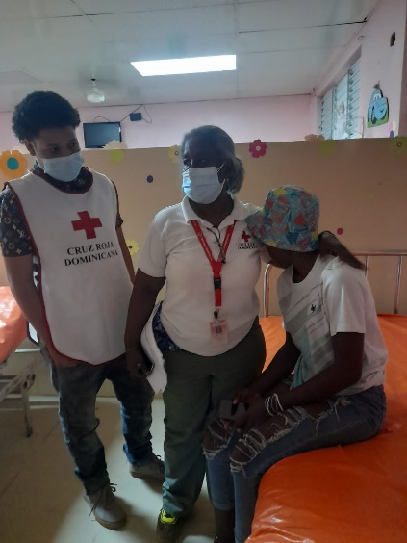• 7133 casos de Restablecimiento de Contacto entre Familiares han sido tramitados por la red de voluntarios de Cruz Roja Dominicana.

• 221 voluntarios y colaboradores han recibido la inducción en doctrina institucional.

• 336 militares han recibido inducción sobre el Derecho Internacional Humanitario (DIH).

• 56 voluntarios han recibido la inducción sobre acceso más seguro.

• 32 voluntarios pasaron a formar parte de la red de voluntarios de doctrina y protección. 16 de Restablecimiento de Contacto entre familiares, 16 de Doctrina y Protección.

• 12 municipios cuentan con coordinadores de doctrina activos en la difusión de los valores humanitarios.

• 17 municipios cuentan con coordinadores de Restablecimiento de Contacto entre familiares activos.

**3.6 Desempeño del Departamento de Juventud**

Los logros más destacados, en el ámbito de juventud de la Cruz Roja Dominicana, alcanzaron a 4.636 jóvenes y han sido los siguientes:

• 1.381 jóvenes involucrados y empoderados en la promoción de la conciencia ante el Cambio Climático.

• 2.561 voluntarios jóvenes participan en actividades de promoción de salud y prevención de enfermedades

• Realizamos 28 limpiezas de playas de distintas provincias, dentro del marco del Día Internacional de la Limpieza de Playas. En estas actividades participaron 356 voluntarios.

• Cinco (5) voluntarios del área de juventud fueron seleccionados para participar en el Panel Consultivo Juvenil de las Naciones Unidas.

• Participación en la Semana Regional del Clima de Latinoamérica y El Caribe en el evento llamado "Juventudes y NDCs" en donde hablamos sobre el rol de las juventudes para combatir el cambio climático. 22/07/2022

• Propuesta, ajustes y posterior difusión de los documentos normativos internos titulados *Política Referente a las Juventudes*, *Estrategia de la Cruz Roja Juventud*, *Normas Generales de la Labor Social Comunitaria*,

• Simplificación de procesos a través de la creación de una base de datos de los Coordinadores de las Unidades de Juventud, un mecanismo de reporte de actividades de las Unidades de Juventud.

• Ejecución de 18 micro proyectos sociales formulados y ejecutados en diversas regiones del país por jóvenes de la Cruz Roja Dominicana.

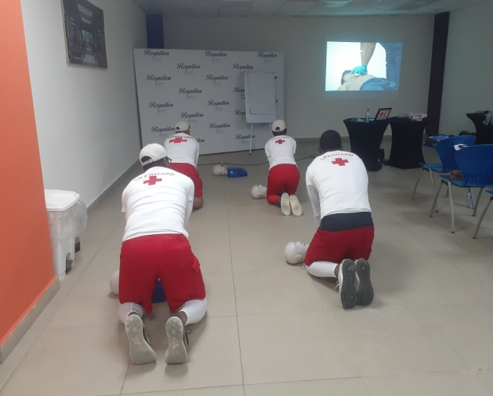**3.7 Desempeño de la Escuela Nacional de Capacitación.**

El Centro Nacional de Capacitación Cruz Roja Dominicana Dra. Ligia Leroux de Ramírez (CENACA) cuenta con 56 instructores formados y especializados en diferentes disciplinas (medicina prehospitalaria, Primeros Auxilios Básicos, Soporte básico de vida, Prehospital Trauma Life Support, Avance Medical Support, rescate acuático, rescate en montaña, gestión de riesgo, Transporte sanitario, entre otros). Se esfuerza en aportar conocimientos, habilidades y actitudes, para el mejor desempeño laboral y para el logro de los objetivos de la institución y de las instituciones públicas y privadas que requieran nuestros servicios.

CENACA ha logrado obtener la acreditación de los diversos centros de estudios como son:

1. ECSI: Emergency Care Service Institute

2. NAEMT: National Emergency Medical Technician

3. INFOTEP: Instituto Formación Técnico Profesional

Los principales logros para este año de capacitación han sido:

• Más de 708 ciudadanos han accedido a capacitación de calidad en Primeros Auxilios, Soporte Vital Básico y Salvamento Acuático a través de los cursos externos de Cruz Roja. Estos usuarios han originado un ingreso de 1.879.231,25 RD$ para el accionar de la Institución.

• Más de 2061 voluntarios de Cruz Roja (886 mujeres y 1175 hombres) han superado un ciclo de capacitación en disciplinas como Primeros Auxilios Básicos (871), Soporte Básico de Vida (198), Gestión de Riesgos ante desastres (28), Introducción al Derecho Internacional Humanitario (86), Salvamento acuático (33) y Salvamento de montaña (96).

• Más de 215 colaboradores de Cruz Roja fueron capacitados en destrezas como Servicio al Usuario, Bioseguridad, Humanización de los servicios, Acoso Laboral, Liderazgo empresarial, Acceso seguro, Despacho Hospitalario, entre otros.

• Se continúa implementando la capacitación a distancia a través de las 25 aulas virtuales provinciales (en el 2022 se instalaron 4) y el aula Matriz.

• Ha continuado la inversión en mejora de infraestructuras educativas, equipamiento (simuladores y equipos de docencia) y materiales docentes (videos y manuales).

# RESULTADOS DE LAS ÁREAS TRANSVERSALES Y DE APOYO

Memoria institucional 2022

**4.1 Desempeño Área Administrativa y Financiera**

4.1.1 Dirección Financiera

Le ejecución económica e informe financiero pueden accederse en los anexos.

Durante el año 2022 se ha procedido a la habilitación de formas digitales de pago con Cruz Roja Dominicana, siendo ya posible los pagos con tarjeta, a través de wasap, y a través de la página web.

4.1.2 Departamento de Servicios Generales.

El departamento de servicios generales proporciona oportuna y eficientemente los servicios que requiere la Cruz Roja Dominicana en materia de Compras y Contrataciones, Suministro y Almacén, Mantenimiento, Transportación, Mayordomía y Seguridad, en consonancia con las buenas prácticas administrativas de uso universal, y las políticas del Movimiento de Cruz Roja.

Los principales logros de esta área han sido:

• Cruz Roja Dominicana ha aumentado la capacidad logística instalando nuevas tremerías en su almacén central, adquiriendo equipos de carga y descarga, e instaurando un sistema de procesos de la información digital (inventario, libor de almacén, etc..) bajo la asesoría de una empresa nacional de logística.

• Cruz Roja Dominicana potenciado su capacidad de movilización gracias al incremento en el parque vehicular. En vehículos de emergencia (ambulancias) al servicio de la población se ha pasado de 143 a 162 (58 propiedad, 104 alquiladas), en vehículos genéricos el incremento ha sido más modesto, de 73 vehículos en el mes de enero a 74 en diciembre. La prioridad es la atención a la población.

• Cruz Roja Dominicana ha invertido 62.699.797 RD$ en mantenimiento, reparaciones y combustible para mantener las operaciones del parque móvil. La Institución, pese al incremento de los precios, ha logrado contener y reducir el gasto (como se muestra en la gráfica).

• Cruz Roja Dominicana está llevando a cabo un esfuerzo de diversificación y eficiencia en sus adquisiciones y contratación de servicios. En este año 2022 más de la mitad de los proveedores adjudicatarios no son recurrentes. El desempeño de las compras realizadas desde la Sede Central, puede resumirse del modo siguiente:

|  |  |  |
| --- | --- | --- |
| Adjudicaciones anuales según el proceso de adquisición | | |
| Tipo | Cant. Procesos | Monto 2022 |
| Compra menor | 438 | 5.274.069,00 |
| Comparación de precios | 642 | 118.147.468,99 |
| Licitación | 4 | 24,497.768,73 |
| Total | 1084 | 147.919.307,71 |

|  |  |  |
| --- | --- | --- |
| Procesos según el objeto de contratación | | |
| Tipo | Cant. Procesos | Monto 2022 |
| Bienes | 1016 | 101.991.966,98 |
| Obras | 18 | 21.957.300,00 |
| Servicios | 48 | 12.000,00 |
| Servicios de Consultoría | 2 | 2.970.000,00 |

|  |  |  |
| --- | --- | --- |
| Según la recurrencia en las adjudicaciones al proveedor | | |
| Tipo | Cant.Proveedores | Monto 2022 |
| Nuevo del 2022 | 113 | 50.785.970,00 |
| Recurrentes | 87 | 108.334.592,50 |
| Recurrente hasta 1.000.000 | 140 | 73.320.375,64 |
| Recurrente hasta 5.000.000 | 13 | 34.860.313,70 |
| Rec. por encima de 5M | 3 | 48.917.312,01 |

• Cruz Roja Dominicana ha reorganizado el sistema de seguridad de su Sede Central para un mayor control, se han incorporado un servicio de control de rondas, 21 cámaras de vigilancia, iluminación led y capacitación al personal.

• Cruz Roja Dominicana ha invertido un total de 29.599.741,90 Pesos dominicanos es la construcción, rehabilitación y mantenimiento de locales municipales y la sede central. Este año se hizo especial énfasis en las obras para mejorar la accesibilidad de personas con discapacidad y los usuarios de banco de sangre.

|  |  |  |  |  |
| --- | --- | --- | --- | --- |
| Título de la intervención física | Provincia | Estado | Costo | % |
| Construcción Recepción y Pasarela Laboratorio y Banco de Sangre | Santo Domingo | Culminado | 14.082.544,42 | 100 |
| Obra Civil para Instalación ascensor edificio principal | Santo Domingo | Ejecución | 873.192,44 | 90 |
| Instalación puertas y ventanas Filial Castillo | Duarte | Culminado | 30.300,00 | 100 |
| Remozamiento Filial Fantino | Sánchez Ramírez | Diseño/ Cotización | 660.328,87 | 0 |
| Reconstrucción Filial Hato Mayor | Hato Mayor | Contratación | 985.681,91 | 50 |
| Pintura Filial Descubierta | Independencia | Contratación |  | 50 |
| Readecuación Filial Boca de Cachó | Independencia | Contratación |  | 50 |
| Pintura Filial Vengan a Ver | Independencia | Contratación |  | 50 |
| Pintura Filial Duverge | Independencia | Contratación |  | 50 |
| Pintura Filial Guayabal | Independencia | Contratación |  | 50 |
| Pintura Filial Jimani | Independencia | Contratación |  | 50 |
| Entrada frontal Banco de Sangre, Filial La Romana | La Romana | Culminado | 58.214,65 | 100 |
| Puestos de Socorros Guaraguao (**falta mano de obra)** | Duarte | Contratación | 189.146,59 | 10 |
| Filial Villa Altagracia | San Cristobal | Contratación | 38.643,65 | 10 |
| Filial Cambita | San Cristobal | Aprobación | 288.489,82 | 0 |
| Filial Haina | San Cristobal | Culminado | 22,00 | 100 |
| Materiales para Techado Filial Tamboril | Santiago de los Caballeros | Culminado | 88.558,91 | 100 |
| Laboratorio Clínico Sede Central | Santo Domingo | Diseño/ Cotización |  | 60 |
| Proyecto de Seguridad: Instalación de sistema de video vigilancia y control de acceso | Santo Domingo | Culminado | 285.566,70 | 100 |
| Proyecto de Seguridad: Iluminación área exterior interna | Santo Domingo | Culminado |  | 100 |
| Traslado área de RRHH | Santo Domingo | Ejecución | 895.000,00 | 80 |
| Terminación Construcción Filial Bonao | Monseñor Nouel | Ejecución | 5.306.945,42 | 70 |
| Remozamiento Filial 89 | Santo Domingo | Culminado | 91.273,40 | 100 |
| Puesto de socorro aut. Duarte | Santo Domingo | Aprobación | 499.605,08 | 0 |
| Puesto de socorro aut. Sánchez | Santo Domingo | Aprobación | 406.967,90 | 0 |
| Remozamiento Filial La Bija | Sánchez Ramírez | Culminado | 58.030,00 | 100 |
| Verja Perimetral Filial Monte Cristi | Monte Cristi | Diseño/ Cotización |  | 0 |
| Mejoramiento Sistema Eléctrico, Sede Central | Santo Domingo | Ejecución | 4.019.325,44 | 10 |
| Acondicionamiento Escaleras | Santo Domingo | Ejecución | 188.623,00 | 10 |
| Cambio De Pisos Departamento De Juventud | Santo Domingo | Ejecución | 54.710,39 | 30 |
| Mural en descanso de escalera | Santo Domingo | Culminado | 282.571,31 | 100 |
|  |  |  | **29.383.741,90** |  |

|  |  |
| --- | --- |
| PROCESOS | totales |
| Contrataciones | 339 |
| Desvinculaciones | 193 |
| Vacaciones | 604 |
| Renuncias | 222 |
| Licencia Médica | 995 |
| Licencia Especial | 37 |
| Accidente Laboral | 54 |
| Entrevistas | 91 |
| Evaluaciones Psicométricas | 65 |

**4.2 Desempeño de los Recursos Humanos**

4.2.1 Subsistema de organización del trabajo:

Cruz Roja Dominicana mantiene el Manual de Cargos levantado en el 2021 actualizado en versión digital. Los cargos nuevos que se han creado cuentan con su descripción. Los perfiles de contratación son actualizados anualmente en las posiciones vacantes exclusivamente.

4.2.2 Subsistema gestión del empleo:

Cruz Roja Dominicana ha adoptado un software internacional para la realización de pruebas psicométricas y análisis de resultados encaminado a la mejora del proceso de selección y la ampliación de oportunidades (puede ser utilizado de forma remota).

Se ha mejorado el proceso de reclutamiento para incluir una entrevista telefónica que prevenga el desplazamiento de los interesados alejados del perfil solicitado.

La Institución humanitaria renovó y actualizó el sistema de acceso a las instalaciones de la Sede Central y su software de control de asistencia, mejorando el seguimiento de los colaboradores.

En seguimiento del mandato de la Asamblea General, se ha incorporado al ciclo de inclusión laboral el conocimiento del “Código de Conducta de la Sociedad Nacional de Cruz Roja Dominicana”.

Cruz Roja Dominicana mantiene la plantilla de colaboradores estable con una ligera disminución de personal en Sede Central (ver gráfica).

4.2.3 Subsistema de gestión del rendimiento:

Cruz Roja Dominicana tiene incorporado en su Plan Estratégico Institucional el desarrollo de herramientas de medición de desempeño antes del año 2025.

4.2.4 Subsistema de gestión del desarrollo:

Los colaboradores de Cruz Roja Dominicana han contado con acceso a capacitaciones especificas según el área de su competencia, han recibido en Primeros Auxilios Básicos, Atención al Usuario, Microsoft Excel, Bioseguridad, acoso laboral, redacción de informes, entre otros.

Siguiendo las directrices de Gobierno y Dirección, la gestión interna de las vacantes de puestos de trabajo ha permitido que 10 colaboradores hayan sido ascendidos y/o promovidos.

4.2.5 Subsistema de compensación:

Cruz Roja Dominicana ha realizado su última encuesta de clima laboral entre los trabajadores en diciembre del 2021. Con los hallazgos de dicha encuesta se han llevado a cabo ajustes en el servicio de comidas (soportado en gran medida por la institución), el disfrute de los períodos vacacionales atrasados, la ampliación del servicio de transporte, entre otros.

Cruz Roja Dominicana realizó un estudio de nivelación de salarios entre grupos ocupacionales, incluyendo la comparación con los salarios públicos y privados de República Dominicana. Los resultados de tal estudio arrojan la necesidad de realizar un mayor esfuerzo que garantice la estabilidad económica y operativa de la Institución antes de acometer ajustes. Sensibles a la situación de la subida del costo de vida en República Dominicana, se han habilitado una serie de incentivos que permitan a los trabajadores aliviar su situación económica de forma temporal.

**4.3 Desempeño de los Procesos Jurídicos**

A continuación, se detallan los hitos principales de la acción jurídica del 2022:

• Cruz Roja Dominicana está gestionando 46 demandas (20 laborales, 7 penales,14 civiles, 1 administrativa,1 de tránsito) en diferentes estados de situación.

• El servicio jurídico de Cruz Roja Dominicana, con el fin de atenuar y disminuir el riesgo de demandas, ha colaborado en la preparación de las siguientes contrataciones de bienes y servicios:

|  |  |
| --- | --- |
| Tipo de documento | Cantidad |
| Convenios | 8, dos firmados y 6 en proceso de firma |
| Contratos de servicio determinado | 41 |
| Contratos de proyectos | 42 |
| Contratos de alquiler | 21 |
| Contrato de proceso de compras | 5 |
| Consultoría | 7 |

• Cruz Roja Dominicana, en seguimiento de la decisión adoptada por el Consejo Nacional que direcciona las relaciones laborales con los empleados mediante las disposiciones del Código de Trabajo de la República Dominicana, ha llevado a cabo negociaciones con los exempleados que incoaron demandas ante los tribunales laborales y administrativos. En el proceso de negociaciones se han concertado cinco (5) acuerdos en este año, resultando un ahorro respecto de las pretensiones de los demandantes de 4,660,762 RD$.

|  |  |  |
| --- | --- | --- |
| **Pretensiones de las partes** | **Monto pagado** | **Cantidad ahorrada** |
| RD$1,415,132.89 | RD$93,742.51 | RD*$1,321,390.38.* |
| RD1,415,838.46$ | RD$90,386.12 | RD$1,325,452.34 |
| RD$1,409,788.51 | RD$90,386.12 | RD$1,319,402.39 |
| RD$577,176.64 | RD$74,656.20 | RD$502,517.44 |
| RD$280,656.35 | RD$88,656.35 | RD$192,000.00 |
| Total de ahorros. |  | RD$4,660,762.55 |

• Se han implementado las desvinculaciones sin responsabilidad para la institución cuando los colaboradores o empleados cometen una o más faltas que se encuentran en una de las causales del artículo 88 del Código de Trabajo de la República Dominicana, a la fecha se han desvinculado 23 personas en esta condición.

• Se está dando seguimiento a la regularización de los diferentes inmuebles que ocupa la institución, como son el solar de la avenida Las Américas, Santiago, Moca, Barahona, Azua, La Romana entre otros.

• Cruz Roja Dominicana procedió a demandar a los particulares que realizaron actuaciones en detrimento de bienes e intereses de la institución, en la actualidad hemos realizado 7 querellas.

• Se solucionó la problemática del personal que se encontraba cobrando sin acudir al puesto, por estar de licencia médica por tiempo prolongado (Personas con licencia médica por 37 años y 9 meses, el que más y 7 años y 4 meses, quien ostentaba menor tiempo). Estas 22 personas constituían una carga económica para la institución de cuatrocientos seis mil quinientos ochenta con 97/100 pesos dominicanos (RD$406,580.97) mensuales, es decir: cinco millones doscientos ochenta y cinco mil quinientos cincuenta y dos con 61/100 pesos dominicanos (RD$5,285,552.61), anuales. La solución fue aprobada por el Consejo Nacional y ejecutada por la Dirección Jurídica con la colaboración del Departamento de Recursos Humanos.

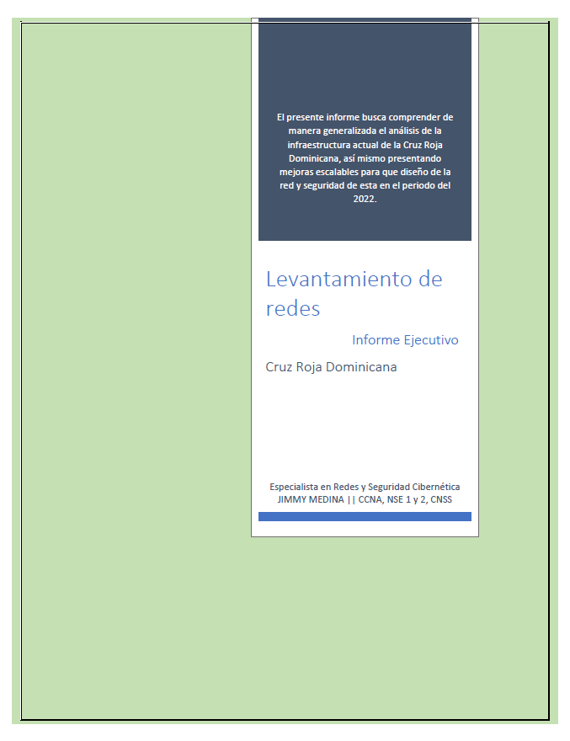**4.4 Desempeño de la Tecnología**

• El Departamento de Tecnología de Información y Comunicación ha liderado un estudio titulado *Análisis de la Infraestructura de Datos de la Sede Central*, cuyo objetivo es servir de base para poder habilitar esta infraestructura con las nuevas aplicaciones y sistemas necesarios para modernizar los procesos de la Institución.

• Cruz Roja ha ampliado el acceso a la comunicación interna y procesamiento de datos a sus miembros a través de 151 nuevas cuentas de correo electrónico institucional (@cruzroja.org.do) habilitadas con acceso al paquete office 365.

• Cruz Roja Dominicana ha mejorado su red de acceso celular a través de la dotación de 142 nuevos terminales móviles.

• Durante el 2022 se han aumentado en un 19% la disponibilidad de equipos de proceso de datos (computadora de mesa y portátil) para voluntarios y colaboradores.

• Se han mudado los servicios de mantenimiento de datos para garantizar un mejor soporte de la renovada página web de la Institución.

• Se ha habilitado un sistema (Hardware y Software) de ticket de procesos para los usuarios del Banco de Sangre de la Sede Central.

**4.5 Desempeño del Sistema de Planificación y Desarrollo Institucional**

La Dirección de Planificación de Cruz Roja Dominicana fue constituida en el año 2021 y cuenta con las atribuciones de planes programas y proyectos, captación de recursos y desarrollo organizativo.

4.5.1 Normas Básicas de Control Interno:

Cruz Roja Dominicana no se encuentra adscrita al sistema NoBaCI del Gobierno Dominicano. El Movimiento de Cruz Roja, a nivel global, cuenta con herramientas similares adaptadas al entorno humanitario y a la naturaleza de derecho privado de las Sociedades Nacionales. Cruz Roja Dominicana realizó su última evaluación general en el año 2019, incluyendo la Sede Central y más de 52 filiales municipales.

4.5.2 Resultado de las normas de calidad:

Cruz Roja Dominicana no se encuentra adscrita al Marco Común de Evaluación (CAF) aplicable a las administraciones públicas del Gobierno Dominicano, sin embargo, durante este año 2022 Cruz Roja ha elaborado y aprobado políticas internas y manuales que den pie a procesos más eficientes, transparentes y de calidad. En la Asamblea Ordinaria se aprobaron el “Código de Conducta de la Sociedad nacional de Cruz Roja Dominicana”, la “Política Referente a las Juventudes”, la “Política de Voluntariado” y el “Manual de Organización y Funciones de Filiales Municipales y/o Zonales”.

Durante el año 2022, se ha compartido el informe preliminar y las aportaciones en el proceso de auditoría de gestión de la institución de los años 2016, 2017, 2018, 2019 llevado a cabo por la Cámara de Cuentas. Cabe esperar que el documento esté disponible en el primer trimestre del 2023.

Cruz Roja Dominicana procedió a la licitación y contratación del proceso de auditoría de los balances de los años 2017, 2018, 2019, 2020 y 2021, cuyos resultados estarán accesibles en la página web de la Institución el primer trimestre del 2023, una vez se concluyan los análisis por parte de la empresa auditora.

4.5.3 Acciones para el fortalecimiento institucional:

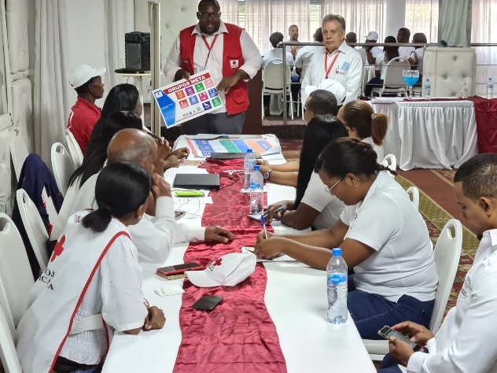Cruz Roja Dominicana, con fondos propios y financiación internacional, ha desarrollado diversas intervenciones para el fortalecimiento de sus capacidades. Entre estas iniciativas que todavía no han sido mencionadas cabe destacar:

• Cruz Roja Dominicana a renovado la página WEB para garantizar un mejor acceso del público a la información, documentación, capacitación y atención ofertada. La web incluye un canal de sugerencias y denuncias abierto al público.

• Cruz Roja Dominicana ha reforzado su capacidad de gestión del stock humanitario central con un sistema de gestión integrado digital.

• Cruz Roja Dominicana ha iniciado un proceso de sinergia entre los Bancos de Sangre de cara a unificar suministros y así reducir el impacto de la subida de los precios de los insumos en el usuario de los Bancos de Sangre.

• Cruz Roja Dominicana ha articulado más de una treintena de reuniones ejecutivas y estratégicas para la adecuada operación de la Institución y el alineamiento estratégico.

4.5.4 Acciones para la captación de recursos:

• A través de la alianza con CardNET, se han habilitado medios digitales de pago para los servicios de acceso a sangre segura, acceso a servicio de ambulancia no de urgencia, traslado sanitario de cadáveres y capacitación, a un costo ventajoso. La rebaja en el % de costo ha supuesto un ahorro de más de 94.371 pesos.

• Se han elaborado los lineamientos para la captación de miembros suscriptores de Cruz Roja Dominicana.

• Se han desarrollado estrategias nacionales y locales para la canalización de la solidaridad ante víctimas de desastres y crisis. Como resultado la empresa MasterCard y la Asociación Cibao de Ahorros y Préstamos se encuentran ahora entre los financiadores de la respuesta al huracán Fiona.

• Se ha puesto en operación el servicio de ambulancias corporativo (no de emergencia) y el servicio de traslado sanitario de cadáveres.

• Se han reformulado para su lanzamiento las condiciones de los miembros del club de donantes voluntarios de sangre. Industrias Banilejas (INDUBAN) es una de las primeras entidades privadas en sumarse a esta renovada estrategia de promoción de donantes voluntarios.

• Se han reformulado las condiciones para asociación con el Banco de Sangre para la provisión corporativa de hemoderivados.

4.5.5 Planes, Programas y Proyectos

Los principales logros de esta área en la gestión 2022 pueden resumirse del modo siguiente:

• Cruz Roja Dominicana emprendió la elaboración de un Plan Operativo Anual unificado entre filiales municipales y Sede Central. No se logró la consecución del POA, pero consideramos un logro que las diferentes areas de competencia de la Sede Central hayan logrado formular y ejecutar tres planes trimestrales, y 26 filiales municipales de 6 provincias articularon sus propios POA 2021.

• Cruz Roja Dominicana ha elaborado y difundido materiales por los 145 municipios donde tiene presencia conteniendo la Misión, Visión, Ejes y herramientas de planificación anual para favorecer la eficiencia, transparencia y rendición de cuentas a nivel local.

• Cruz Roja Dominicana tiene en ejecución los siguientes proyectos misionales por un valor de 53.987.275,81 RD$

|  |  |  |  |
| --- | --- | --- | --- |
| NO | **PROYECTO** | **PRESUPUESTO** | **FINANCIADOR** |
| 1 | Manejo integral de la salud materno infantil y neonatal de 10 comunidades de la provincia de Elías Piña | 10.390.500,00 | Cruz Roja Italiana |
| 2 | Desarrollo de la Sociedad Nacional de la Cruz Roja Dominicana en Juventud y Capacitación | 1.799.500,00 | Cruz Roja Italiana |
| 3 | Apoyo Desarrollo del Departamento de Juventud de Cruz Roja Dominicana | 1.652.625,45 | Cruz Roja Italiana |
| 4 | Plan de acción 2022- CRD- CICR  Apoyo Auditoría | 723.422,29  540.000,00 | Comité Internacional de la Cruz Roja |
| 5 | Plan Nacional de desnutrición Aguda y Estrategia de vacunación CRD-UNICEF | 13.569.500,00 | UNICEF |
| 6 | Fondos Fortalecimiento de la Capacidad Organizativa Interna | 2.877.725,00 | Federación Cruz Roja |
| 7 | Fondos SHOKEN. Jóvenes en acción social local | 1.440.829,41 | Federación Cruz Roja |
| 8 | preparación para una Respuesta Eficaz en un Contexto Multiriesgo | 1.709.400,00 | Federación Cruz Roja  Cruz Roja Francesa |
| 9 | Operación de Respuesta en Rep. Dom. Al COVID-19 | 1.661.129,82 | Federación Cruz Roja |
| 10 | Fondos de emergencia Operación de Respuesta huracán Fiona | 10.629.540,18 | Federación Cruz Roja |
| 11 | Contribución plan de acción Cruz Roja Dominicana operación huracán Fiona en alojamiento | 1.500.500,00 | Asociación Cibao de Ahorros y Prestamos |
|
| 12 | Contribución plan de acción Cruz Roja Dominicana operación huracán Fiona | 1.094.910,00 | Fundación MasterCard |
|
| 13 | Apoyo para reducción del impacto institucional por la operación huracán Fiona | 656.946,00 | Fundación MasterCard |
|
| 14 | Gastos de funcionamiento de la delegación Internacional de la Cruz Roja Italiana en RD. | 3.474.136,66 | Cruz Roja Italiana |
| 15 | Fondo para recuperación y seguridad de información en caso de desastres. | 266.611,00 | AMAZON |
|  | **TOTAL DOP** | **53.987.275.81** |  |
|

**4.6 Desempeño del Área Comunicaciones**

Cruz Roja Dominicana ha producido y difundido más de 953 productos comunicacionales (entrevistas, Twitter, post de FB, etc..) que se han distribuido a lo largo del año del modo que representa la gráfica.

Cabe destacar el esfuerzo realizado a través de campañas anuales como son la cobertura de Semana Santa, el día mundial de la Cruz Roja (8 de mayo), el día del donante voluntario de sangre (14 de junio), el día nacional de la prevención de desastres y atención de emergencias (22 de septiembre), el día internacional de la reducción de riesgos a desastres (13 octubre), y el día internacional del voluntario (5 de diciembre).

El seguimiento que la sociedad dominicana ha dado al ejercicio de comunicación está produciendo un lento incremento en la cantidad de personas vinculadas a las redes sociales de Cruz Roja Dominicana (Grafica), pudiendo llegar a comunicar a casi un millón y medio de personas en el mes de noviembre (el punto de mayor dispersión de la información generada por Cruz Roja Dominicana). Cruz Roja Dominicana comenzó la primera etapa del Plan de Fortalecimiento de las Redes Sociales de las filiales con la celebración del primer encuentro de socialización del plan en el que participaron 12 filiales.

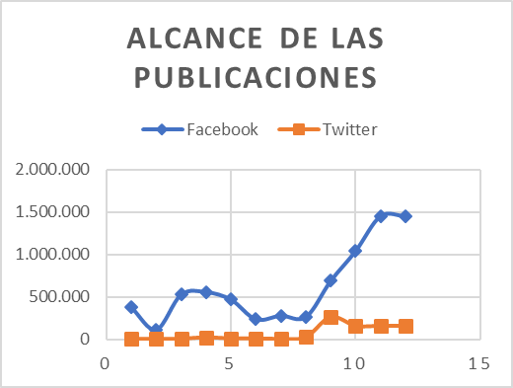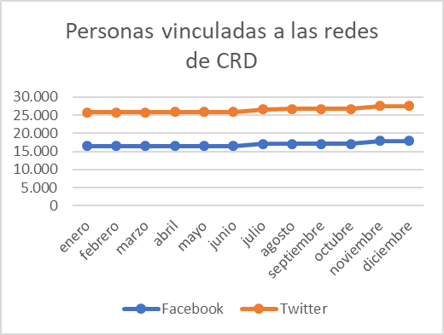

**4.7 Desempeño del Área de Voluntariado**

La gestión de los miembros activos (voluntarios) de la Institución se ha caracterizado por los siguientes logros:

• Elaborada y aprobada la Política Nacional de Voluntariado (disponible en la WEB) en consonancia con la Ley y reglamento de voluntariado y con los lineamientos para la gestión de voluntariado de la Federación Internacional de Cruz Roja.

• 830 voluntarios de 37 municipios han recibido sus nuevas identificaciones (carnet) de acuerdo con la reglamentación de identificaciones aprobada por el Consejo Nacional. Voluntarios de 74 municipios continúan en proceso de entrega, recepción, análisis y digitalización de formularios

• Mas de 300 voluntarios participaron en 22 municipios de talleres para la gestión adecuada del voluntariado.

• Mas de 600 voluntarios participaron en la encuesta nacional de voluntariado, una encuesta avalada por la Federación Internacional de Cruz Roja.

• 10 voluntarios fueron reconocidos a nivel nacional por su dedicación y entrega altruista en el 2022.

# SERVICIO AL CIUDADANO Y TRANSPARENCIA INSTITUCIONAL

Memoria institucional 2022

**5.1 Nivel de satisfacción con el servicio.**

A nivel de usuarios: Cruz Roja Dominicana, con el apoyo de UNICEF y ECHO (Unión Europea) ha realizado encuestas de satisfacción de los beneficiarios de las intervenciones de capacitación, servicios brindados, sensibilización y distribución de insumos, materiales y de ayuda humanitaria, tanto de forma presencial como remota, optimizando el uso de las TICs. Donde para las capacitaciones más del 90% de los encuestados respondió que a manera general quedó satisfecho y muy satisfecho con los talleres tanto en aspectos metodológicos como logísticos. Así mismo, en sentido general, el porcentaje de los beneficiarios/as que refirió estar muy satisfecho y extremadamente satisfecho de las intervenciones de nutrición fue de 84%, para los de distribución de kits de higiene fue 100% y 96% para los que corresponden a las mejoras de infraestructuras de Agua, Saneamiento e Higiene, implementadas en UNAP/CPN y Puntos de afluencia.

A nivel del voluntariado, durante el mes de julio se llevó a cabo una encuesta en la que participaron 699 voluntarios de todo el país. Sus hallazgos van a ser incorporados en la planificación anual operativa del 2023.

**5.2 Nivel de cumplimiento de acceso a la información**.

Cruz Roja Dominicana a renovado su página WEB estableciendo una sección específica de transparencia donde se encuentran publicados documentos clave de la gestión económica de la institución. La nómina es publicada mensualmente, y los balances financieros de forma semestral, así como informes de gestión y resultados de auditorías.

**5.3 Resultado del sistema de quejas, reclamos y sugerencias.**

Cruz Roja Dominicana a renovado su página WEB estableciendo una sección específica de quejas y sugerencias, que permite tanto a usuarios, público y personal y/o voluntarios generar una queja de

forma digital. En los tres meses que lleva este canal en funcionamiento no se ha recibido ninguna queja por este medio. La Cruz Roja Dominicana ira difundiendo este canal de quejas a medida que vaya renovando su material gráfico y realice intervenciones.

**5.4 resultados de mediciones del portal de transparencia.**

Durante el 2022 la sección de transparencia de la página web ha recibido alrededor de un centenar de visitas.

**5.5 Sistema de Gobierno Estatutario de Cruz Roja Dominicana.**

Cruz Roja Dominicana cuenta con un sistema estatutario de gobierno que permite la participación de sus miembros voluntarios en las decisiones estratégicas y en la política institucional.

El Sistema se apoya en una serie de órganos colegiados con diferentes ámbitos de decisión. A continuación, se exponen los principales hitos en ellos:

• Asamblea Nacional: Número de reuniones 1 reunión/ 95% de afluencia / Fechas 15 de agosto 2022/ principales decisiones trascendentes tomadas: se ha conseguido aprobar documentos normativos, reglamentos y guías (Manual de organizaciones y funciones, Código de conducta de la sociedad nacional cruz roja dominicana, política de juventud, política del voluntariado, / 0 altas y 0 bajas de miembros. La Asamblea está convocada el 15 de diciembre en la que sería la segunda reunión anual para rendición de cuentas.

• Consejo Nacional: Número de reuniones 12 / 96 % de afluencia / Fechas a final de cada mes / principales decisiones trascendentes tomadas: se han tomado resoluciones tendientes a aprobar documentos normativas y reglamentarios, así como resoluciones para licitaciones de contrataciones de obras y servicios, auditorias Cámara de Cuentas, Auditoria externa apoyada económicamente con fondos propios y aportaciones de la IFRC Y CICR, resoluciones sobre colaboradores en situación especial de labores, aprobaciones de acuerdos y alianzas estratégicas / 0 altas y 0 bajas de miembros

• Comisión Nacional Disciplinaria: La Comisión Nacional Disciplinaria no ha contado con ninguna reunión ni proceso disciplinario a voluntarios en este año 2022.

• Comisión de Finanzas: La comisión de Finanzas se ha reunido, con fines de rendición de cuentas, de forma previa a cada Asamblea Nacional.

• Consejos Provinciales: Número de reuniones 60 / 70% de afluencia / Fechas todos los meses/ principales decisiones trascendentes tomadas: Los Consejos principalmente dan continuidad a los trabajos acordados en los POAs / altas y bajas de miembros.

• Comités Municipales: Número de reuniones 60 / 70% de afluencia, principales decisiones trascendentes tomadas: han estado coordinando los trabajando en las acciones de salud, para el caso de FIONA en la región Este del país, en acciones de socorros, trabajando los formularios de voluntarios para actualizar la base de datos y además proveer de identificación válida/ altas y bajas de miembros.

• Asambleas Municipales: Todas las Filiales de Cruz Roja deben, al igual que la Sede Central a nivel nacional, tener una reunión anual de rendición de cuentas y planificación. Al momento de este informe no se tiene constancia de la ejecución y las decisiones asumidas en las misma, y aplicables en el ámbito municipal.

• Comisión Electoral: Habida cuenta del proceso de renovación de los cargos de los consejos municipales, provinciales y nacional del año 2023, la comisión electoral ha quedado formalmente constituida (agosto 2022) y ha tenido diversas reuniones para la revisión y actualización del reglamento electoral, así como la propuesta de calendario de comicios.

# PROYECCIONES AL PRÓXIMO AÑO

Memoria institucional 2022

Cruz Roja Dominicana continuara con el desarrollo de su ambicioso Plan Estratégico Institucional 2021-2025. Dicho PEI cuenta con un 60% de productos y resultados de mejora de la gestión interna, encaminados a la eficiencia y mejora del servicio a nuestros usuarios y/o beneficiarios.

El año 2023 es un año que, a nivel de gestión interna, está marcado por dos procesos. Por un lado, la periódica renovación y/o ratificación de los diferentes puestos de liderazgo de la Institución mediante un proceso electoral, y por otro, el cumplimiento del compromiso internacional de revisión de los Estatutos para ajustarse a los lineamientos globales del Movimiento de Cruz Roja y Media Luna Roja. Cruz Roja Dominicana lleva meses habilitando las herramientas apropiadas para llevar a cabo los procesos anteriormente mencionados con eficiencia y en el marco temporal establecido.

Cruz Roja Dominicana está llevando a cabo el proceso interno de elaboración del Plan Operativo Institucional, de forma integradora con sus filiales municipales, y que pueda dotarnos de una herramienta de seguimiento económico y de gestión acotada a las áreas programáticas y geográficas. No cabe duda de que la gestión del voluntariado, el desarrollo organizativo y la ampliación de la base de apoyo social a la Institución, como medio para alcanzar una mayor actividad humanitaria y un balance económico serán priorizados en la agenda interna.

# ANEXO I BALANCES FINANCIEROS

Memoria institucional 2022



|  |  |  |  |  |
| --- | --- | --- | --- | --- |
|  |  | **CRUZ ROJA DOMINICANA** | |  |
|  |  | **RELACION DE INGRESOS** | |  |
|  |  | **DICIEMBRE DEL 2021 A NOVIEMBRE DEL 2022** | |  |
|  |  | **DETALLE** | **TOTAL** |  |
|  | **BALANCE DISPONIBLE NOVIEMBRE 2021** | | **130.867.676,64** |  |
|  | 1 | BANCO DE SANGRE | 70.470.975,97 |  |
|  | 2 | SENASA | 45.737.406,00 |  |
|  | 3 | LABORATORIO | 1.652.028,88 |  |
|  | 4 | BANCO DE SANGRE LA ROMANA | 947.759,00 |  |
|  | 5 | SEGUROS RESERVAS | 2.053.305,53 |  |
|  | 6 | APORTE GOBIERNO CENTRAL | 43.259.545,50 |  |
|  | 7 | SERVICIOS NACIONAL DE SALUD | 774.781.150,69 |  |
|  | 8 | PAGO DE PRESTAMO PROYECTO | 5.499.177,20 |  |
|  | 9 | DONACIONES | 7.806.617,22 |  |
|  | 10 | SANTO DOMINGO COUNTRY CLUB | 2.175.563,80 |  |
|  | 11 | DONACION CRUZ ROJA ESPAÑOLA | 1.992.860,89 |  |
|  | 11 | SERVICIOS DE AMBULANCIAS VARIOS | 1.080.673,07 |  |
|  | 12 | CENACA | 1.261.467,00 |  |
|  | 13 | ACUERDO DEL BTA /ADN | 5.906.708,76 |  |
|  | 14 | CANCELACION DE CHEQUES | 350.000,00 |  |
|  | 15 | INGRESOS VARIOS | 2.918.824,96 |  |
|  | 16 | INTERESES GENERADO CERT | 1.910.835,29 |  |
|  |  | **TOTAL GENERAL** | **1.100.672.576,40** |  |
|  |  |  |  |  |
|  |  |  |  |  |

|  |  |  |  |  |  |  |
| --- | --- | --- | --- | --- | --- | --- |
| **CRUZ ROJA DOMINICANA** | | | | |  | |
| **RELACION DE DESEMBOLSOS** | | | | |  | |
| **DICIEMBRE DEL 2021 A NOVIEMBRE DEL 2022** | | | | |  | |
|  |  |  |  |  | |
|  |  | **DETALLE** | **TOTAL** |  | |
|  | 1 | PAGO DE NOMINA Y PRESTACIONES | 341.403.662,52 |  | |
|  | 2 | PAGOS DE LA TESORERIA Y DGII | 66.723.784,39 |  | |
|  | 3 | GASTOS APOYO A FILIALES Y AYUDA | 11.123.176,97 |  | |
|  | 4 | GASTO DE COMBUSTIBLES 9.1.1 | 68.542.194,28 |  | |
|  | 5 | GASTOS DE MATERIALES 9.1.1 | 64.273.154,70 |  | |
|  | 6 | GASTO DEL BANCO DE SANGRE MATERIALES | 62.663.070,02 |  | |
|  | 7 | GASTO DE REPARACIONES Y MANT. | 10.275.004,95 |  | |
|  | 8 | GASTOS GENERALES Y OTROS | 34.712.487,11 |  | |
|  | 9 | PAGOS DE TELEFONOS Y ENERGIA ELECTRICA | 12.183.528,55 |  | |
|  | 10 | COMPRA DE EQUIPOS | 2.815.256,16 |  | |
|  | 11 | IMPORTACION EN TRANSITO AMBULANCIA | 23.568.775,43 |  | |
|  | 12 | CONSTRUCCION EN PROCESO | 12.011.114,94 |  | |
|  | 13 | PRESTAMO A PROYECTO | 4.589.924,10 |  | |
|  | 14 | PAGO LEASING ALQUILER | 56.451.612,17 |  | |
|  | 15 | CERTIFICADO FINANCIERO | 107.202.307,48 |  | |
|  |  | **TOTAL** | **878.539.053,77** |  | |

|  |  |  |  |  |
| --- | --- | --- | --- | --- |
|  |  |  |  |  |
| **CRUZ ROJA DOMINICANA** | | | |  |
| **ESTADO DE CUENTAS POR COBRAR** | | | |  |
| **AL 30 DE NOVIEMBRE DEL 2022** | | | |  |
| **1** | **CUENTAS POR COBRAR** |  | **164.797.177,00** |  |
|  |  |  |  |  |
|  | SERVICIO NACIONAL DE SALUD | 147.000.000,00 |  |  |
|  | SENASA | 11.471.732,00 |  |  |
|  | INTRANT | 6.325.445,00 |  |  |
|  |  |  |  |  |

